Педагогический проект «Ура! Звук родился!» по исправлению нарушения звукопроизношения у детей старшего дошкольного возраста, направленный на консультационную работу с родителями воспитанников, зачисленных и не зачисленных на логопункт ДОУ.
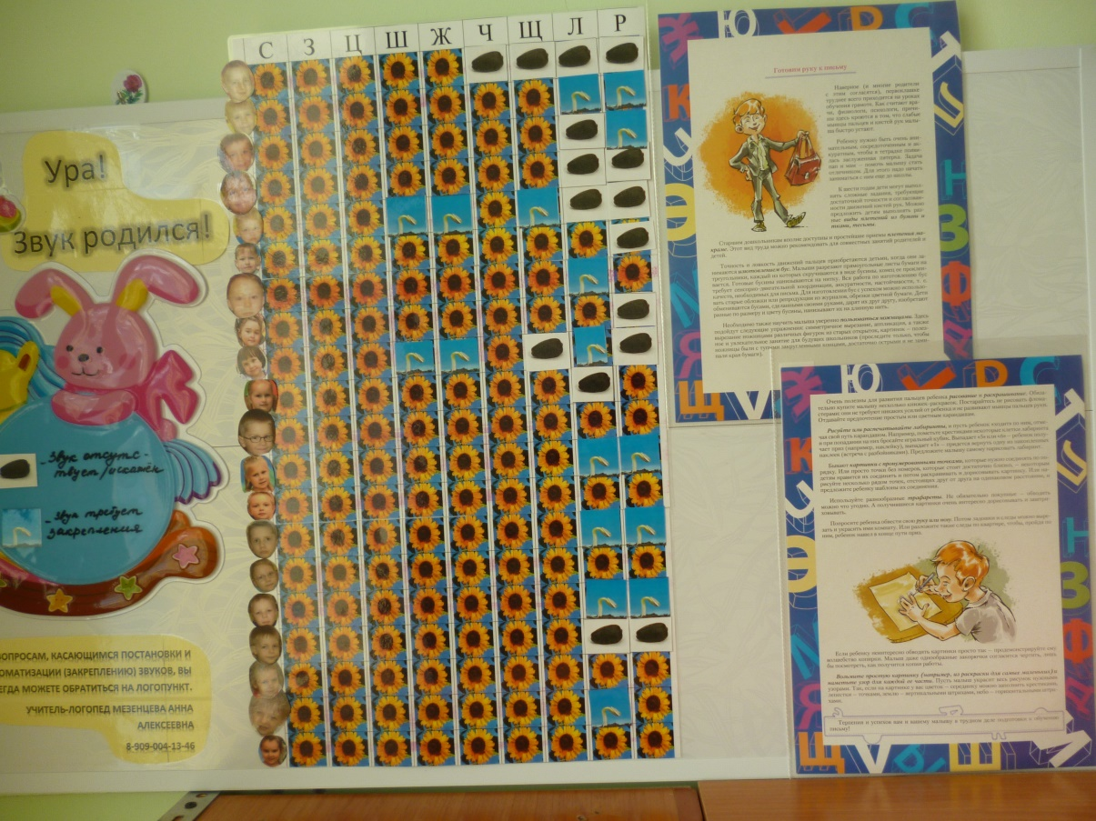

0 Автор: Мезенцева Анна Алексеевна, учитель-логопед МКДОУ №25 «Солнышко», г. Сысерть Свердловской обл., РФ.
Вид проекта: информационный, практико-ориентированный, открытый.

Актуальность проекта определяются реальными потребностями системы отечественного дошкольного образования и существующими противоречиями между: ростом количества детей с речевыми нарушениями и отсутствием возможности оказания коррекционной логопедической помощи всем нуждающимся в условиях ДОУ общеразвивающего вида.
Работа с родителями ребенка, имеющего речевые нарушения — достаточно сложный процесс, поскольку не всегда речевые проблемы ребёнка воспринимаются родителями адекватно. Можно условно разделить родителей детей с речевыми нарушениями на две категории:
- Родители, которые предъявляют повышенные требования к речи ребенка.
- Родители, которые не обращают внимания на нарушения речи, игнорируют рекомендации учителя — логопеда закреплять изученный материал в домашних условиях.
Часто родители самоустраняются от образовательного процесса, объясняя это нехваткой времени и педагогических знаний в вопросах развития речи детей. А ведь развивать речь детей можно не только на занятиях, но и в транспорте, по дороге из детского сада до дома, даже, готовя ужин на кухне. Логопед должен помочь родителям увидеть актуальную проблему ребенка, убедить в необходимости закреплять изученный материал в домашних условиях, ознакомить с приемами обучения и развития речи.
ФГОС ориентирует педагогов ДОУ на необходимость участия родителей в реализации программы, в создании условий для своевременного полноценного развития ребёнка дошкольного возраста. Родители должны стать активными участниками образовательного процесса, всех педагогических проектов, независимо от тематики и доминирующей деятельности.
Вовлечение родителей в коррекционно-педагогический процесс важная задача, не потому, что этого хочет учитель-логопед, а потому что это необходимо для развития их собственного ребенка. Усилия логопеда должны быть направлены на построение взаимоотношений родителей и детей. Это связано с тем, что именно в семье начинается развитие личности ребенка. Используя информационно — коммуникационные технологии логопед решает главную задачу взаимодействия с родителями — повышает уровень их педагогической компетентности.
Поэтому разработка данного проекта стала актуальной.
Объект проекта: коррекция звукопроизношения дошкольников.
Предмет проекта: взаимодействие учителя — логопеда и родителей
Срок реализации проекта: 9 месяцев.
Участники проекта: учитель-логопед, воспитанники и родители дошкольников подготовительной группы №1 и №2.
Цель проекта: повышение уровня компетентности родителей в вопросах речевого развития детей.
Задачи:
- Установить партнерские отношения с семьей каждого воспитанника, создать атмосферу общности интересов;
- Повысить грамотность родителей в области развивающей и коррекционной педагогики, пробудить в них интерес и желание участвовать в воспитании и развитии своего ребенка;
- Воспитать у родителей привычку интересоваться у педагогов процессом развития ребенка в разных видах деятельности, обращаться за помощью в вопросах коррекции;
- Изучить уровень педагогической компетентности и запросы родителей по вопросам речевого развития ребенка;
- Познакомить родителей с результатами речевого развития детей, подобрать книги для занятий с детьми в домашних условиях (презентация);
- Составить индивидуальные планы работы с детьми, которые не зачислены на логопункт, но родители которых готовы сотрудничать, определить формы взаимодействия с каждой такой семьей (дистанционное консультирование, письменное консультирование или индивидуальная консультация);
- Оформить в раздевалках подготовительных и старших групп стенды «Ура! Звук родился!», информирующий родителей о состоянии звукопроизношения детей, подобрать и разместить информационные листы для родителей с рекомендациями по речевому развитию детей;
- Изучить динамику речевого развития детей с целью определения эффективности работы с родителями;
- Распространить опыт работы по данной теме в дошкольном образовательном учреждении и среди учителей-логопедов района.

Ожидаемые результаты:

- Родители активно включаются в коррекционно-развивающий процесс по устранению речевых недостатков детей в домашних условиях.
- Повышается педагогическая компетентность родителей в вопросах речевого развития ребенка.
Возможные риски:
- Нежелание родителей участвовать в анкетировании, индивидуальных беседах и консультациях.
Проектный продукт:
- Стенды «Ура! Звук родился!» (приложение 1);
- Разработанные бланки объявлений, информирующие родителей каждой группы о консультативных днях на логопунукте (приложение 2);
- Презентация опыта работы по проекту в ДОУ и на методическом объединении учителей-логопедов района.
Реализация проекта предполагает работу по III этапам.
I Этап: Информационно-аналитический
Задачи:
- Определить уровень педагогической компетентности родителей в вопросах речевого развития их детей;
- Изучить мотивы, движущие родителями во взаимодействии с педагогами;
- Проанализировать полученные данные и разработать перспективный план работы с родителями.
Содержание работы:
  - Анкетирование родителей (приложение 3) и индивидуальные беседы с родителями, в ходе которых выявляется и определяется:
- уровень педагогической компетентности родителей,
- представление родителей об особенностях речевых нарушений ребенка,
- способность родителей организовать, поддержать, продолжить коррекционную работу в условиях дома;
- желание родителей взаимодействовать с логопедом;
- результат взаимодействия с логопедом, который родитель определяет самостоятельно для себя и степень своего участия в коррекционном процессе;
2. Подбор и изучение методической литературы и материалов;
3. Планирование работы с семьей.
II Этап основной (практический).
Задачи:
- Оформление информирующих стендов для родителей, детей и воспитателей «Ура! Звук родился!» старших и подготовительных групп с целью отслеживания динамики в коррекции звукопроизношения.
- Апробировать форму дистанционного консультирования родителей через использование электронной почты и мобильное приложение WhatsApp, позволяющее обмениваться видео-, аудио -, и текстовыми сообщениями через интернет с целью создания «эффекта присутствия» родителей на занятии;
Мероприятия:
1. Проведение индивидуального консультирования и бесед с родителями, письменное консультирование в индивидуальных тетрадях детей, дистанционное консультирование.
2. Информирование родителей о консультативных днях на логопункте через объявления в каждой группе (приложение 2).
3. Отражение динамики, развития звуковой стороны речи каждого ребенка группы на стенде «Ура! Звук родился!». Родители могут увидеть – какие звуки отсутствуют, какие поставлены, но требуют автоматизации, закрепления (приложение 1)

III Этап заключительный (контрольно-диагностический).
Задачи:
- Оценить уровень педагогической компетентности родителей по итогам проделанной работы;
- Проанализировать динамику речевого развития детей, с целью определения эффективности проделанной работы с родителями.
- Распространить опыт работы по данной теме в дошкольных образовательных учреждениях района.
Содержание работы:
Анализ эффективности работы учителя-логопеда с родителями по вопросам речевого развития детей через опрос, листы обратной связи, отзывы и предложения .
Эффективность коррекционно-логопедической работы с детьми анализируется на материале диагностики их речевого развития на конец года.
Результаты проделанной работы учитель-логопед транслирует на педагогическом совете дошкольного образовательного учреждения.
ФОРМЫ РАБОТЫ С РОДИТЕЛЯМИ:
- Родительские собрания (по возможности 3 раза в год)
- Домашние задания (возможность родителей проследить динамику речевого развития ребёнка, участие в выполнении домашнего задания, еженедельно)
- Тестирование и анкетирование (позволяет выявлять наиболее актуальные проблемы для родителей; начало и конец учебного года).
- Дистанционное консультирование, а именно – создание и отправка видео с занятий, фрагментов с индивидуальных занятий по коррекции звукопроизношения при помощи мобильного приложения WhatsApp.
- Дни открытых дверей (посещение индивидуальных занятий, по запросу родителей).
- Родительские пятиминутки (родители получают возможность кратковременной личной консультации, по запросу родителей).
- Консультации — практикумы (совместно с детьми родители разучивают артикуляционную гимнастику, учатся выполнять задания вместе с детьми в логопедических папках).
- Вспомогательные наглядные средства: (информационные стенды; тематические выставки книг; памятки, образцы выполненных заданий, буклеты).
ПЕРСПЕКТИВНЫЙ ПЛАН РЕАЛИЗАЦИИ ПРОЕКТА
I Этап: Информационно-аналитический
СЕНТЯБРЬ
· Изучение уровня компетентности родителей в вопросах речевого развития детей.
· Беседа с родителями. Изучение мотивов, движущих родителями, разделение их на группы для выявления преобладающих.
· Подбор и изучение методической литературы.
· Оформление стенда «Ура! Звук родился!»
· Родительское собрание «Результаты диагностики речевого развития детей. Взаимосвязь учителя — логопеда и родителей для эффективности коррекционно-образовательного процесса
ІІ Этап: Практический
ОКТЯБРЬ
· Домашние задания (еженедельно).
· Дистанционное консультирование родителей, у которых подключено мобильное приложение WhatsApp.
· Родительские пятиминутки (консультации, по запросу родителей).
· Информационные листы на информационных стендах в группах: «Для чего нужна артикуляционная гимнастика», «Как правильно выполнять артикуляционную гимнастику» и т.д.
НОЯБРЬ
· Домашние задания.
· Домашняя игротека.
· Обновление информации на стенде «Ура! Звук родился!» - отражение динамики в речевом развитии детей.
· Родительские пятиминутки (по запросу родителей).
· Дистанционное консультирование родителей, у которых подключено мобильное приложение WhatsApp.
ДЕКАБРЬ
· Родительское собрание. Семинар – практикум для родителей «Домашняя игротека». Привлечение родителей к изготовлению пособий по развитию речи.
· Подготовка стихотворений для детей к новогоднему утреннику, отработка поставленных и требующих автоматизации звуков в стихах, консультирование родителей на тему «Как правильно учить стихи» (письменное, дистанционное - отправление видео с занятий).
ЯНВАРЬ
· Домашние задания (еженедельно).
· Родительские пятиминутки (консультации, по запросу родителей).
· Информационные листы на стенде.
· Дистанционное консультирование.
ФЕВРАЛЬ
· Домашние задания (еженедельно).
· Родительские пятиминутки (консультации, по запросу родителей).
· Информационные листы на стенде.
· Дистанционное консультирование.

· оформление «доски почёта логопункта» - «Мой язычок – самый умелый!»
· Родительское собрание «Наши первые победы»
МАРТ
· Домашние задания (еженедельно).
· Родительские пятиминутки (консультации, по запросу родителей).
· Информационные листы на стенде.
· Дистанционное консультирование.
АПРЕЛЬ
· Подготовка консультации для родителей «Систематический контроль за поставленными звуками».
· Родительские пятиминутки (консультирование по запросам родителей)
· Домашние задания (еженедельно).
· Информационные листы на стенде.
· Дистанционное консультирование.
III Этап: Контрольно-диагностический
МАЙ
· Итоговое анкетирование родителей.
· оформление «доски почёта логопункта» - «Мой язычок – самый умелый!»
· Изучение уровня компетентности родителей в вопросах речевого развития по окончанию реализации педагогического проекта.
· Беседа с родителями. Сравнение итоговых результатов с первичными.
· Транслирование опыта. Предоставление материалов и результатов педагогического проекта на педагогическом совете ДОУ и методическом объединении учителей-логопедов ДОУ района.
ОЖИДАЕМЫЕ РЕЗУЛЬТАТЫ:
При реализации проекта ожидаем получить следующие результаты:
1. Активное включение родителей в коррекционную работу.
2. Умение родителей самостоятельно выстраивать пути решения возникающих у них трудностей, опираясь на приобретенные практические умения и навыки.
3. Результаты анкетирования, свидетельствующие о повышении уровня педагогической компетентности родителей в вопросах речевого развития детей.
4. Положительная динамика речевого развития детей, свидетельствующая об эффективности проведенной работы с родителями.
ПЕРСПЕКТИВЫ
Пополнение страницы логопеда на сайте учреждения.
Разделы:
«Методическая копилка». В данном разделе размещается материал в виде всевозможных речевых игр, упражнений, развлечений, методик, авторских пособий, перечень мультфильмов, используемые при прохождении лексических тем.
Предлагаемые игры и упражнения позволяют родителям активно участвовать в коррекционном процессе не затрачивая дополнительного времени на поиск и подбор нужной информации.
«Консультативный кабинет». В данном разделе родители могут получить необходимую информацию по интересующим их вопросам о речевом развитии детей.

Приложение 1. Стенд «Ура! Звук родился!»
Птицы в подготовительной группе №1
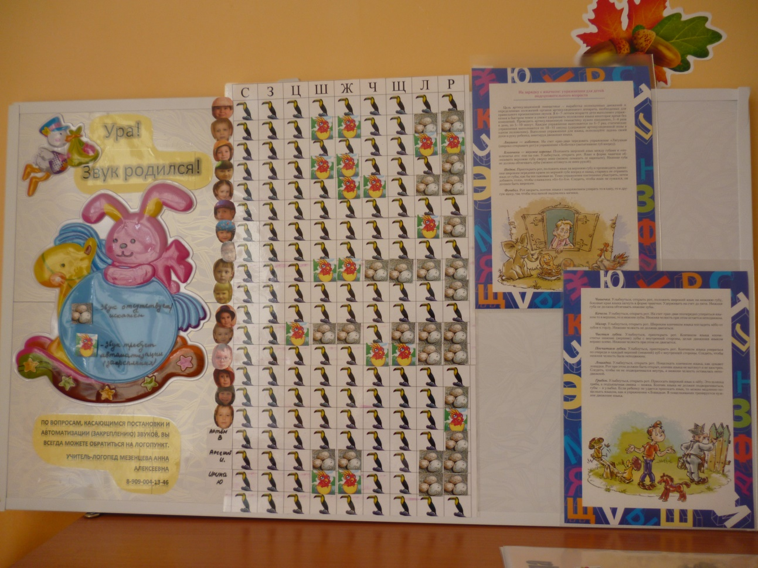
Бабочки в старшей группе
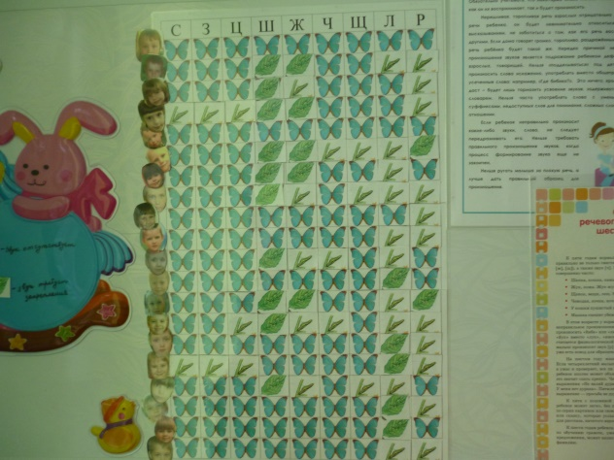 Подсолнухи в подготовительной группе №1
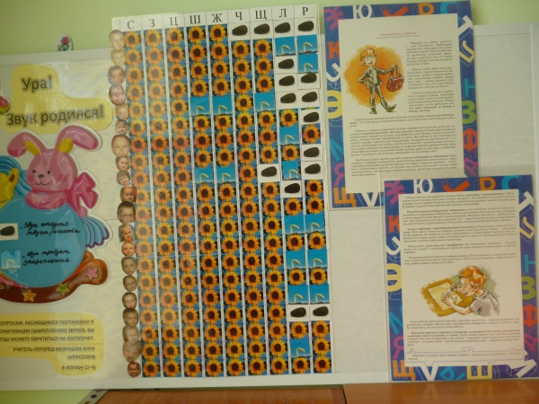
Приложение 2. Объявление, информирующее родителей о консультативных днях

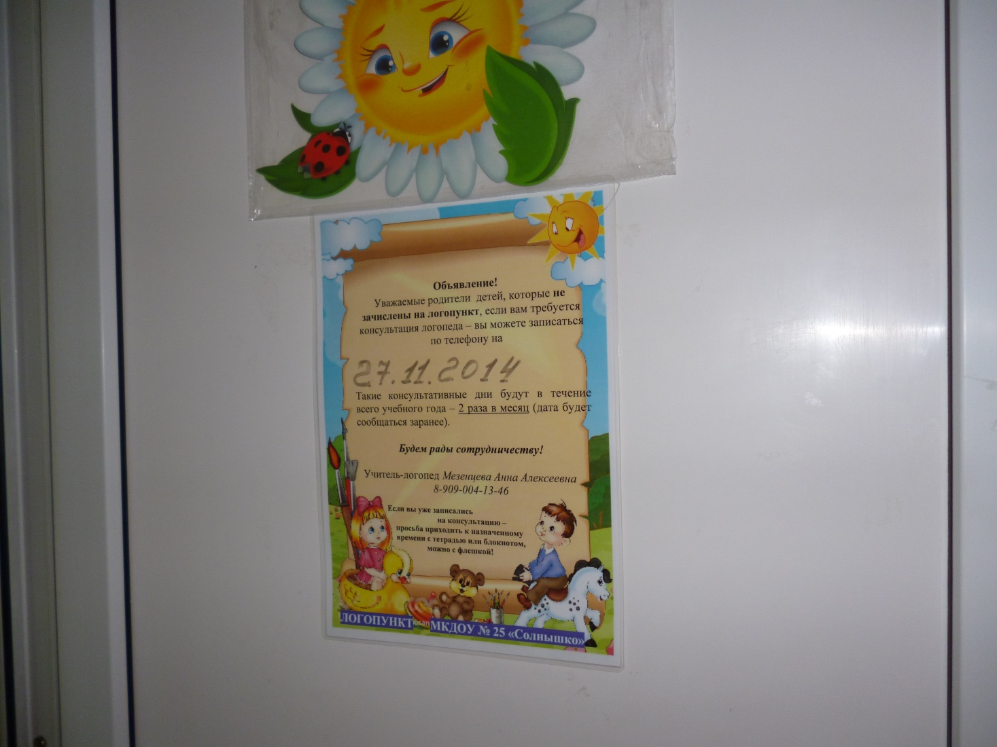

Приложение №3 Анкета
Анкета для родителей ребенка,
не зачисленного на логопедический пункт детского сада
Уважаемые родители!

Ваш ребенок не зачислен на логопункт. Но мы всегда рады помочь вам!
Пожалуйста, отметьте варианты ответа, совпадающие с вашей точкой зрения.

Вопрос № 1. Есть ли у вашего ребенка нарушение в речевом развитии?
- да
- нет
- не обращал(а) внимания
Вопрос № 2. Если у ребенка есть нарушения в развитии звуковой стороны речи, что, по Вашему мнению, целесообразнее делать?
- обратиться за советом к воспитателю
- заниматься с ребенком самостоятельно
- проконсультироваться у логопеда
- регулярно заниматься с логопедом
- не обращать внимания
- другое____________________________________________________________

Вопрос № 3. Как Вы думаете, повлияет ли неправильное звукопроизношение на жизнь ребенка в настоящем и будущем?
- нет
- затруднит общение со сверстниками в детском саду
- помешает полноценному общению с людьми в будущем
- послужит причиной будущих грамматических ошибок при обучении в школе
Вопрос № 4. Какова, по Вашему мнению, степень участия семьи, родителей в работе над звуковой культурой речи?
- достаточно занятий с воспитателем и логопедом
- родители иногда должны заниматься с детьми
- родители должны принимать деятельное участие в этой работе, выполняя рекомендации специалистов
Вопрос № 5. Какие формы работы с семьей вы считает более эффективными?

- Родительские собрания с участием логопеда
- Индивидуальные консультации логопеда
- Занятия с логопедом хотя бы 1 раз в 1-2 недели
- другое____________________________________________________________

Вопрос № 6. Если вы готовы к сотрудничеству и хотели бы, чтобы логопед брал вашего ребенка 1 раз в 1-2 недели для постановки и автоматизации звуков – то выберите какие виды сотрудничества и связи с семьей Вам бы подошли:

- непосредственное присутствие родителей на таком занятии
- письменные консультации – в тетради
- дистанционное консультирование (электронная почта, сброс информации на флеш – карту, видео с занятия – отправленное на ваш телефон)
- ваши предложения_____________________________________________
Анкета для родителей ребенка,
посещающего логопедический пункт детского сада
Уважаемые родители!

Ваш ребёнок зачислен на логопункт. В целях более эффективной помощи вашему ребёнку и сотрудничества с вами по вопросам воспитания и обучения детей просим Вас ответить на вопросы:
1.Читаете ли Вы ребёнку книги? ___2. Обращались ли ранее за логопедической помощью?____
3.Обращали ли Вы внимание, до занятий с логопедом, на трудности ребёнка в речевом развитии?
4.Имеется ли в Вашей домашней библиотеке специальная литература по развитию речи? __
5.Заинтересованы ли Вы в совместной работе с логопедом?
6.Замечает ли Ваш ребёнок трудности в речевом развитии, если да, то как на это реагирует?
_______________________________________________________________________
7. Обращаете ли вы внимание на речь вашего ребенка, закрепляете ли звуки, которые уже поставлены, но еще не автоматизированы в свободной речи?
________________________________________________________________________
8. Всегда ли Вы выполняете задания логопеда?_____________________________________
9.Сколько раз в неделю удается позаниматься?______________________________________
10. Что Вам мешает в этом?____________________________________________________
11. Нужна ли Вам тетрадь для заданий и рекомендаций логопеда?___
12.Какие формы работы с семьёй Вы считаете наиболее эффективными?
а) родительские собрания; б) посещение занятий; в) дистанционное консультирование – например по электронной почте; видео с занятий, отправленные на ваш телефон ;
г) индивидуальные беседы и консультации; д) письменные консультации – в тетради
з)ваши предложения_________________________________________________________
________________________________________________________________________
13.Из каких источников ВЫ получаете знания о воспитании ребёнка?
а) слушаете передачи по радио, телевидению; б) посещаете лекции для родителей; в) из жизненного опыта; г) воспитываете без специальных знаний, по интуиции; д) читаете специальную литературу; г) советуетесь с педагогом; ж) советуетесь со своими родителями; з) советуетесь со своими друзьями.
14. С какими трудностями Вы сталкиваетесь в воспитании Вашего ребенка? а)непослушание; б) недостаток педагогических знаний; в)ребенок неусидчивый, невнимательный; г) трудностей нет; д) другое__________________________________________________________________
15.Какова, по Вашему мнению, роль семьи, родителей в работе над звукопроизношением?
а) достаточно занятий с логопедом
б) родители иногда должны заниматься с детьми
в) родители должны принимать деятельное участие в этой работе, выполняя рекомендации логопеда
Благодарим за сотрудничество!

Приложение 4. «Доска почета логопункта»


